1、课程名称：Lamda表达式

2、知识点

2.1、上次课程的主要知识点
static与default定义接口方法。

2.2、本次预计讲解的知识点
匿名内部类与Lamda表达式的关系。

3、具体内容（★★★☆☆）
匿名内部类：必须基于抽象类或者是接口，其主要的目的是减少程序中类的定义。
范例：匿名内部类
package cn.mldn.demo;
interface IMessage {
public void print(String info) ;
}
public class TestDemo {
public static void main(String[] args) {
IMessage msg = new IMessage() {
@Override
public void print(String info) {
System.out.println(info);
}} ;
msg.print("Hello 你好！");
}
}
Hello 你好！
以上的匿名内部类，为了完成一个输出，结果写了一堆代码。为了解决此类问题，所以从Java 8开始引入了Lamda的特征，利用这个Lamda表达式可以实现更为简单的匿名内部类的使用。
package cn.mldn.demo;
interface IMessage {
public void print(String info) ;
}
public class TestDemo {
public static void main(String[] args) {
IMessage msg = (info) -> System.out.println(info);
msg.print("Hello 你好！");
}
}
这就是函数式编程的语法形式，而以上的操作结构：
(参数) -> 语句（方法体） ;
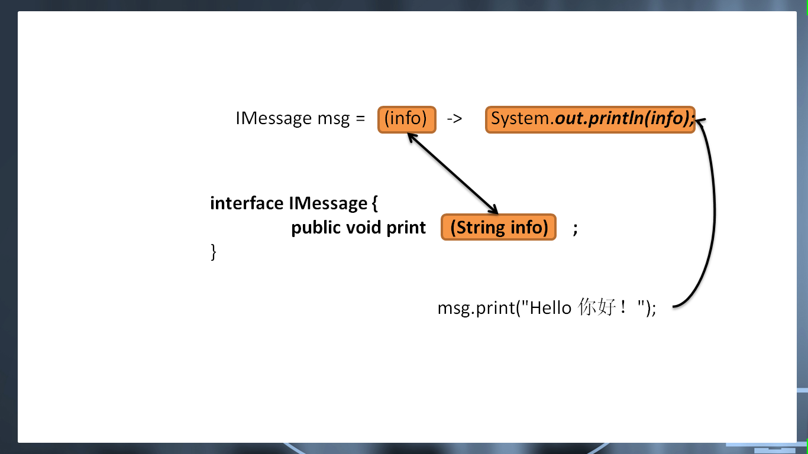
从传统的认识来讲，如果要想定义接口，里面肯定有一堆堆的方法，但是如果你的接口只是为一个Lamda表达式的函数编写提供的话，那么只能够定义一个抽象方法。所以这样编写的Lamda表达式才能够去匹配这个抽象方法。
但是怎么去区分到底这个接口是为Lamda提供的，还是这个接口其实只是一个普通接口。为此在JDK 1.8之后又引入了一个新的Annotation —— @FunctionalInterface；里面只能够定义一个方法。
package cn.mldn.demo;
@FunctionalInterface
interface IMessage {
public void print(String info) ;
}
public class TestDemo {
public static void main(String[] args) {
IMessage msg = (info) -> System.out.println(info) ;
msg.print("Hello 你好！");
}
}
对Lamda表达式而言，其方法体的使用形式有如下几种：
· 只有一行语句：(参数) -> 程序的执行语句；
· 有多行语句：(参数) -> {程序语句}；
· 简单返回：(参数) -> 表达式 ;
范例：做一个对比
package cn.mldn.demo;
@FunctionalInterface
interface IMath {
public int add(int x,int y) ;
}
public class TestDemo {
public static void main(String[] args) {
IMath msg = (i,j) -> {
int result = i + j ;
System.out.println("第一个数字：" + i);
System.out.println("第二个数字：" + j);
System.out.println("计算结果：" + result);
return result ;
};
System.out.println(msg.add(10, 20));
}
}
范例：直接返回计算结果
package cn.mldn.demo;
@FunctionalInterface
interface IMath {
public int add(int x,int y) ;
}
public class TestDemo {
public static void main(String[] args) {
IMath msg = (i,j) -> i + j ; // 没有return
System.out.println(msg.add(10, 20));
}
}
起始只是一个熟悉语法的过程，Lamda给我们提供的是一个更加简洁、干净的语法环境。

4、总结
毕竟函数式编程方式不是Java所一开始就有的，Java属于面向对象，所以它里面出现的所有的Lamda表达式，都要以简化面向对象结构为主。只以核心功能为主。

